Организация инновационной деятельности по внедрению игровой технологии В.В. Воскобовича в образовательный процесс МБОУ
2018 году МБОУ «Прогимназия № 18» был присвоен статус региональной- экспериментальной площадки. Организаторами конкура являются: Министерство образования и науки Республики Дагестан, государственное бюджетное учреждение дополнительного профессионального образования Республики Дагестан "Дагестанский институт развития образования. Деятельность всего педагогического коллектива была направлена на реализацию целей и задач муниципальной пилотной площадки. В современных условиях перехода ДОУ на ФГОС ДО актуальной проблемой является овладение педагогами новым содержанием (образовательные области) и новыми формами образовательной работы. результате активных поисков, направленных на превращение образовательного процесса в детском саду в живое, заинтересованное общение ребенка с взрослыми и сверстниками в разных видах детской деятельности, среди которых главенствует игра одним из эффективных средств реализации ФГОС ДО была определена игровая технология Воскобовича « Сказочные лабиринты игры». Организация инновационной деятельности по внедрению игровой технологии В.В.
Воскобовича в образовательный процесс ДОУ. Меня привлекло, что основная идея технологии заложена в основу игр и становится максимально действенной, так как игра обращается непосредственно к ребенку добрым, самобытным, веселым и грустным языком сказки, интриги, забавного персонажа или приглашения к приключениям. Особенность ее в том, что в этой игре реально выстраивается почти весь процесс обучения ребенка и у нее широкий возрастной диапазон участников игры от 2-3 лет до средней школы.
Технология интенсивного развития интеллектуальных способностей детей дошкольного возраста «Сказочные лабиринты игры»
(В.В. Воскобович и др)
Авторская методика Воскобовича отличается высокой эффективностью и доступностью. Ее легко и быстро осваивают как педагоги, так и родители дошкольников. В процессе игры создается особая доверительная атмосфера между ребенком и взрослым, благотворно влияющая на гармоничное развитие малыша.
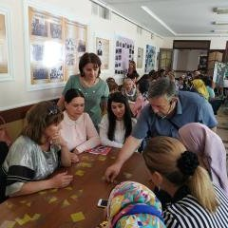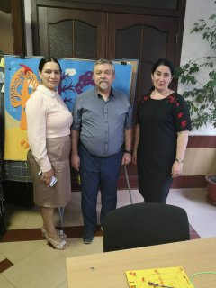

Знакомство с инновационным опытом ДОУ по созданию развивающей предметно-пространственной среды отвечающей требованиям к условиям ФГОС ДО, разработка материалов для педагогов из опыта работы по внедрению игровой технологии В.В. Воскобовича. На данном этапе работы была освоена игровая технология В.В. Воскобовича, разработан проект «Игровая технология В.В. Воскобовича».На итоговом родительском собрании от 30 мая 2018 года проведено знакомство родителей с развивающими играми В.В.Воскобовича. (биография, характеристика развивающих игр, принципы технологии, показ игр и практические игры).Внедрение игровой технологии «Сказочные лабиринты игры» в образовательный процесс положительно повлияло на качество обучения и воспитания дошкольников в МБОУ, обеспечило лучшие условия для развития детей, позволило осуществить личностно-ориентированный подход и деятельностный характер организации образовательного процесса в соответствии с современными требованиями.
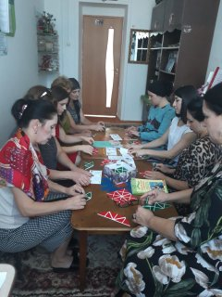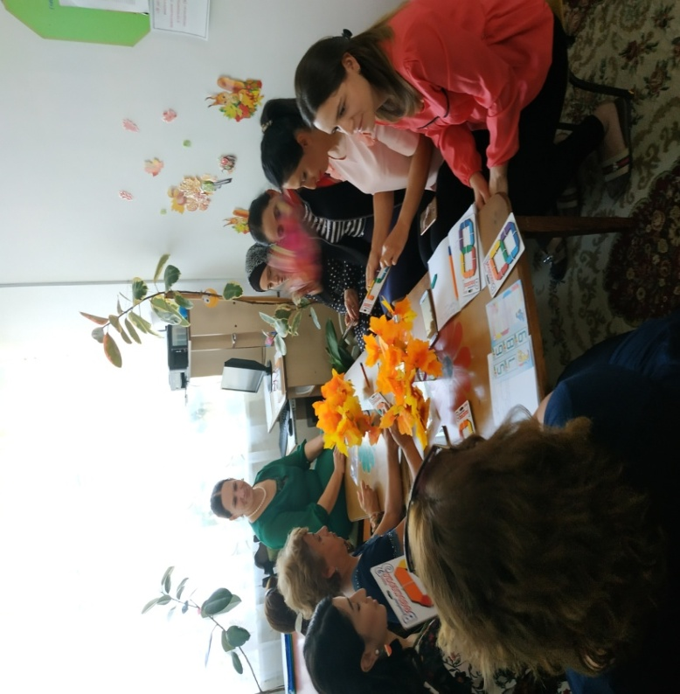
В заключение хочу сказать, что система работы с использованием развивающих игр Воскобовича это один из эффективных способов интеллектуального, коммуникативного, личностного развития ребёнка. Скоро наши воспитанники станут школьниками, и мы надеемся на благополучную адаптацию и социализацию их личности в условиях школы.
Следующий метод, с которым я использую, Су - Джок терапия.
Су - Джок терапия – это последнее достижение восточной медицины. В переводе с корейского языка Су – кисть, Джок – стопа. Су Джок –терапия оказывает воздействие на биоэнергетические точки с целью активизации защитных функций организма и направлена на воздействие зон коры головного мозга. Стимуляция точек соответствия, массаж кистей рук способствуют созреванию нервных клеток и активному функционированию коры головного мозга, что в свою очередь, активно развивает речь.
Для массажа пальцев рук «Су-Джок» он будет представлен в стихотворной форме. Данный массаж выполняется специальным массажным шариком. Если у вас под рукой не окажется шарика, можно сделать его самим из бумаги. Я проговариваривала текст, и показывала движения, а они повторяют за мной.
Катится колючий ёжик, нет ни головы ни ножек
По ладошке бежит и пыхтит, пыхтит, пыхтит.
(катаем шарик слегка сжимая ладонями прямыми движениями между ладонями)
Мне по пальчикам бежит и пыхтит, пыхтит, пыхтит.
Бегает туда-сюда, мне щекотно, да, да, да.
(движения по пальцам)
Уходи колючий ёж в тёмный лес, где ты живёшь!
(кладём в ладонь шарик и берём подушечками пальцев). Цель массажа: воздействовать на биологически активные точки по системе Су - Джок, стимулируя речевые зоны коры головного мозга.

Таким образом, в МБОУ №18 организована и проводится инновационная работа по трем важным направлениям: внедрение в образовательный процесс современных педтехнологий , повышение профессионального мастерства педагогов, оптимизация отношений с семьей. Коллектив МБОУ №18 и дальше планирует развивать эти направления, преобразовывать инновационную деятельность.

